Реферат

Отчет о НИР содержит 26 листов, 14 рисунков, 1 таблицу, 16 источников.

Квантовые вычисления, квантовые алгоритмы, квантовые нейронные сети, сверхпроводящие кубиты, квантовые гейты, fidelity, декогеренция.

Целью НИР является анализ принципов построения квантовых нейронных сетей, используемых в физических задах.

В результате проделанной работы проанализированы практические аспекты решения прикладных физических задач на квантовых компьютерах и симуляторах. Показано, что существующие маломасштабные кубитные сверхпроводящие квантовые процессоры уже позволили решить ряд научных задач, включая расчет энергии основного состояния простых химических молекул, а также реализацию спиновой модели Гейзенберга. Также показано, что с помощью квантовых компьютеров могут быть решены задачи, связанные с моделированием фазовых переходов в квантовом спиновом стекле, а также наблюдением за топологическими феноменами в программируемой решетке из 1800 кубитов.

Содержание

ВВЕДЕНИЕ 3

1 Анализ перспектив решения прикладных физических задач с помощью квантовых компьютеров 5

2 Анализ особенностей программного обеспечения, используемого в квантовых компьютерах для решения прикладных физических задач 18

ЗАКЛЮЧЕНИЕ 21

СПИСОК ИСПОЛЬЗОВАННЫХ ИСТОЧНИКОВ 22

# ВВЕДЕНИЕ

Одним из важнейших практических приложений компьютерных вычислений является моделирование физических систем. Вопрос о том, можно ли смоделировать физику на универсальном логическом автомате, если наблюдаемый мир по своей сути является квантово-механическим и подлинной задачей является моделирование квантовой физики, поднимался еще в ХХ веке, в знаменитой работе Р. Фейнмана [1]. В настоящее время, хотя область квантового моделирования находится все еще в начальной стадии, масштаб и управление спроектированными квантовыми системами (КС) достигли точки, в которой они могут использоваться для решения фундаментальных проблем в квантовой физике. В частности, в июне 2023 года исследовательской группой из IBM было сообщено, что квантовые компьютеры (КК) дают лучшие результаты при решении физических задач в сравнении с самыми мощными современными суперкомпьютерами.

Одним из лидеров в данной области является компания IBM, предоставляющая онлайн-доступ к 5, 16 и 20 кубитным КК, а также разработавшая и анонсировавшая в 2017 г. 50 кубитный КК. В 2021 году компания IBM представила новый процессор *Eagle* на 127 кубитов, в конце 2022 года запущен КК *Osprey* с 433 кубитами, а в декабре 2023 года анонсирован КК Condor с рекордными 1000 кубитами. Другим несомненным лидером в данной области является компания *Google*, разработавшая КК *Sycamore* и *Frontier*, имеющие 54 и 70 сверхпроводящих кубитов соответственно. Следует отметить, что над созданием КК сегодня работают и более мелкие компании, привлекающие грантовое и инвестиционное финансирование, например *Origin Quantum* разработан КК *Wuyuan*, имеющий 24 сверхпроводящих кубита [3].

Взаимосвязанным с разработкой КК является вопрос принципов построения квантовых нейронных сетей (КНС) для решения физических задач, а также квантового интернета, объединяющего как квантовые компьютеры, так и квантовые сети. Создание и масштабирование квантовых сетей – это чрезвычайно объемная и сложная задача, требующая постоянных и согласованных усилий в квантовой и классической физике, информатике и инженерных науках, для достижения успеха. В настоящее время квантовые сети рассматриваются, как ступенька на пути создания квантового интернета [2], цель которого состоит в том, чтобы включить приложения, которые являются фундаментально недосягаемыми для классического интернета. В качестве таких приложений выделяют:

1. Квантовое распределение ключей (КРК).
2. Безопасный доступ к квантовым компьютерам в облаке.
3. Более точная синхронизация часов.
4. Научные приложения, включая решение прикладных физических задач с помощью квантовых нейронных сетей.
5. Новые приложения, которые возникнут по мере создания квантового интернета.

Несмотря на то, что трудно предсказать, с использованием каких конкретно физических компонентов будет построен квантовый интернет, несомненным является то, что в ближайшие несколько лет будут созданы многоузловые квантовые сети и КК, которые соответствует эре шумных квантовых вычислений.

# 1 Анализ перспектив решения прикладных физических задач с помощью квантовых компьютеров

Прогресс в научных лабораториях и онлайн-сервисах сделал маломасштабные КК доступными исследователям и разработчикам по всему миру. Основные параметры и характеристики квантовых компьютеров IBM представлены в таблице 1 (знак «–» указывает на отсутствие точной информации).

Таблица 1 – Основные параметры и характеристики квантовых компьютеров IBM [2].

|  |  |  |  |  |  |  |
| --- | --- | --- | --- | --- | --- | --- |
|  | ***Q 5 Yorktown*** | ***Q 5 Tenerife*** | ***Q 16 Rueschlikon*** | ***Q 20 Austin*** | ***Q 20 Tokyo*** | ***Q 50*** |
| Число кубитов | 5 | 5 | 16 | 20 | 20 | 50 |
| Рабочая частота, ГГц | 5.28 | 5.25 | 5.26 | 4.81 | 4.97 | – |
| Время *Т*1, мкс | 62.40 | 35.50 | 15.70 | 94.15 | 83.28 | >90 |
| Время *Т*2, мкс | 77.50 | 40.60 | 9.30 | 45.14 | 53.91 | – |
| Ошибка однокубитного элемента, 10-3 | 1.37 | 1.12 | 4.97 | 9.68 | 1.77 | – |
| Ошибка считывания, 10-2 | 2.40 | 6.50 | 5.38 | 14.79 | 9.43 | – |
| Доступ | *Online* | *Online* | *Online* | *Online for IBM Q clients* | *Online for IBM Q clients* | – |

Реальная топология КК (рисунок 1) накладывает значительные ограничения на решение прикладных физических задач с помощью КК, а также квантовых нейронных сетей, поскольку она явным образом определяет вид модельного гамильтониана, а также архитектуру КНС.

|  |  |  |
| --- | --- | --- |
|  |  | |
| а) *IBM Q 5 Tenerife,*  *IBM Q 5 Yorktown* | б) *IBM Q 16 Rueschlikon* | |
|  | |  |
| в) *IBM Q 20 Austin, Q 20 Tokyo* | | г) *IBM Q 50* |

Рисунок 1. Топология квантовых компьютеров IBM [2]

Так, например, в квантовых компьютерах *IBM Q 5 Tenerife* и *IBM Q 5 Yorktown* (рисунок1, а) кубит с номером «1» связан только с двумя соседними: «0» и «2», при этом кубит «2» может взаимодействовать с четырьмя соседними: «0», «1», «3» и «4». Следовательно, для данной топологии КК не возможна реализация многокубитных гейтов (*CNOT*, элемент Тоффоли, Фредки и т.д.) между кубитами с любым номером, так, например, кубит «0» может выступать в качестве управляющего в гейте *СNOT* только для кубитов «1» или «2», а для кубитов «3» и «4» данный гейт совместно с «0» не реализуется. Аналогичные ограничения накладываются и другими топологиями 16, 20 и 50 кубитных КК *IBM*.

В основе технической реализации КК IBM лежат сверхпроводящий квантовые процессоры [3, 4], преимущественно использующие трансмонные (transmon) кубиты (рисунок 2).

|  |  |
| --- | --- |
|  |  |
| а) 4х кубитный сверхпроводящий квантовый процессор [3] | б) 7ми кубитный сверхпроводящий квантовый процессор [4] |

Рисунок 2. Техническая реализация квантовых компьютеров IBM

Применяемый тип кубитов является одним из наиболее эффективных [5], поскольку обеспечивает достаточно большое время жизни когерентного состояния (10-100 мкс) при относительно низкой вероятности ошибок однокубитных и многокубитный гейтов (рисунок 3).



Рисунок 3. Прогресс для сверхпроводящих кубитов [5]

Однако, увеличение числа кубитов в сверхпроводящих квантовых процессорах, помимо вышеуказанных проблем масштабирования, приводит к уменьшению параметра точности (*F*, fidelity), определяющему соответствие между экспериментально подготавливаемыми состояниями и соответствующими им чистыми состояниями. В частности для *IBM Q* 5 *Tenerife* *F*≈99%, для *IBM Q* 16 *Rueschlikon* *F*≈95%, а для КК, включающих 20 и более кубитов, наблюдается дальнейшее уменьшение *F*, которое не превосходит 90% для большинства известных КК. Значительное уменьшение fidelites при масштабировании сверхпроводящих квантовых процессоров, в свою очередь приводит к дополнительным ошибкам при практическом моделировании квантовых систем. Так, например, эффективность алгоритма вариационных квантовых вычислений собственных значений напрямую определяется качеством подготовки пробного состояния, и для низких значений *F*, он имеет слабую сходимость с экспериментальными результатами. Исходя из этого, рядом специалистов в области сверхпроводящих квантовых процессоров поднимается вопрос о принципиальной возможности создания крупномасштабных КК с высокими значениями *fidelity*. При этом по аналогии с известным законом Мура, описывающем темпы роста производительности классических компьютеров, D. *Divincenzo* был сформулирован закон анти-Мура, отражающий известные проблемы масштабирования КК.

В целом, не смотря на практические трудности по созданию высокоэффективных сверхпроводящих квантовых процессоров, благодаря уже существующим и доступным в онлайн КК IBM был решен ряд задач в области квантовой химии, нанотехнологии и прогнозировании новых фаз материи. Например, в известной работе [4] продемонстрировано определение энергии основного состояния крупных молекул, включая BeH2 (рисунок 4), а также реализация четырехкубитной модели Гейзенберга для квадратной решетки во внешнем магнитном поле (рисунок 5).

|  |  |  |
| --- | --- | --- |
|  |  |  |
| а) H2 | б) LiH2 | в) BeH2 |

Рисунок 4. Энергия основного состояния некоторых химических молекул, как функция межатомного расстояния, вычисленная с использованием 7ми кубитного КК *IBM* [4]

|  |  |  |
| --- | --- | --- |
|  |  |  |
| а) Энергия основного состояния, как функция числа вычислительных итераций | б) Энергия основного состояния, как функция величины внешнего магнитного поля | в) Намагничинность как функция величины внешнего магнитного поля |

Рисунок 5. Реализация четырехкубитной модели Гейзенберга для квадратной решетки во внешнем магнитном поле с использованием 7ми кубитного КК *IBM* [4]

Для решения данных задач использовались вариационные квантовые вычисления собственных значений с эффективно подготовленными пробными состояниями, которые адаптированы специально для взаимодействий, доступных на сверхпроводящем квантовом процессоре, и комбинированы с компактным кодированием фермионного Гамильтониана и устойчивым стохастическим режимом оптимизации [6]. Анализ представленных на рисунок 4 и 5 зависимостей показывает, что результаты моделирования находятся в хорошем согласии с экспериментальными данными и теоретическими кривыми. При этом, однако, наблюдаются некоторые ошибки, которые, обусловлены следующими основными причинами:

1) декогеренция квантовых состояний (подготовленных кубитов);

2) малая конечная выборка (количество вычислительных итераций);

3) малая глубина схемы подготовки пробных состояний (запутывания кубитов);

4) редукция Гамильтонина, обусловленная отображением реальной квантовой системы (из 10 и более элементов) на 7 кубитов.

В целом, представленные в работе [4] результаты, демонстрируют, что вариационные вычисления собственных значений, реализованные на 7ми кубитном сверхпроводящем квантовом процессоре, позволяют достаточно точно найти энергию основного состояния молекул вне первого периода химических элементов. Также с использованием данного подхода можно эффективно реализовать четырехкубитную модель Гейзенберга для квадратной решетки во внешнем магнитном поле, и соответственно, найти энергию ее основного состояния и отвечающую ей намагниченность.

В настоящее время онлайн-доступ исследователей и разработчиков к 5, 16 и 20 кубитным КК *IBM* позволил с их помощью решить множество важных задач в различных научных областях. Все это отразилось в большом количестве публикаций, посвященных как эффективной симуляции модели Изинга [7], подготовке *GHZ* и *W* состояний [8], так и симуляции далекой от равновесной динамики [9].

Также одним из лидеров в области производства сверхпроводящих квантовых процессоров является канадская компания *D-Wave Systems* [10]. Техническая реализация КК данной компании долгие годы являются предметом споров, при этом признано, что они не являются универсальными квантовыми вычислителями. Однако существующие устройства, включающие до 2000 кубитов (рисунок 6, а) можно отнести к группе квантовых симуляторов, т.к. они позволяют эффективно реализовать некоторые известные алгоритмы, например квантовый отжиг.

|  |  |
| --- | --- |
|  |  |
| а) развитие сверхпроводящих квантовых процессоров *D-Wave Systems* | б) «черный ящик», как основа КК *D-Wave Systems* |

Рисунок 6 Особенности квантовых компьютеров *D-Wave Systems* [10]

Подробная информация о технической реализации квантовых компьютеров *D-Wave Systems* не раскрывается и в настоящее время, в большинстве случаев они представляют собой «черный ящик»   
(рисунок 6, б). Достоверно известно, что в сверхпроводящих квантовых процессорах *D-Wave Systems* используются потоковые (*flux*) кубиты (рисунок 7), объединенные в ячейки из 8 элементов [11, 12], для которых достоверно продемонстрировано явление квантовой запутанности. Данный тип кубитов обладает достаточно высоким временем жизни и низкими ошибками даже в сравнении с трансмонами (рисунок 3), однако, вопрос масштабирования, а, следовательно, конечных характеристик и параметров крупномасштабной системы из 2000 кубитов до сих пор остается открытым.

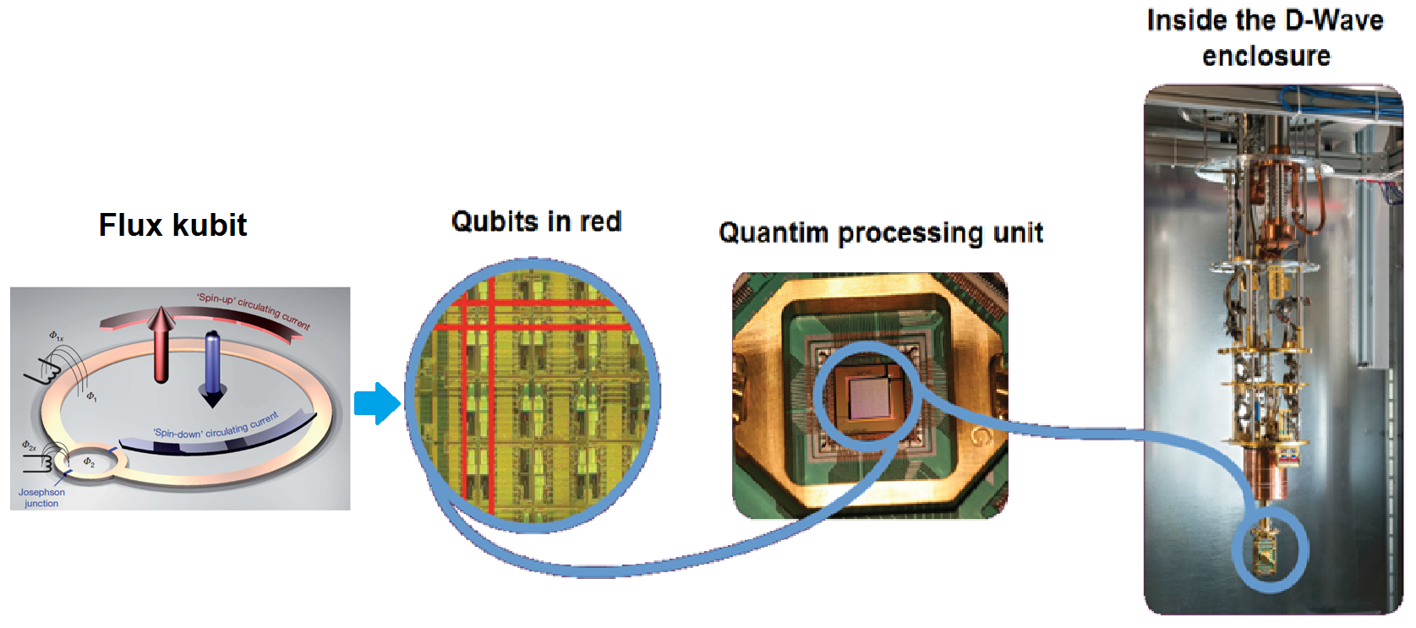

Рисунок 7 Техническая реализация квантовых компьютеров *D-Wave Systems* [10]

До 2018 г. количество научных публикаций, посвященных описанию технической реализации КК *D-Wave Systems* и решению с их помощью практических задач, было незначительно. Однако, разработка компанией IBM 50 кубитного КК, а также созданием компанией *Google* 72х кубитного КК *Bristlecone*, являющихся прямым конкурентом КК *D-Wave Systems*, способствовало не только выходу ряда публикаций [13, 14], но и запуску онлайн-сервиса, предоставляющего доступ к 2000 кубитному квантовому компьютеру *D-Wave 2000Q*. С использованием данного устройства был решен ряд научных задач, включая моделирование фазовых переходов в квантовом спиновом стекле [13], а также наблюдение за топологическими феноменами в программируемой решетке из 1800 кубитов [14].

В рамках [13] с использованием *D-Wave 2000Q* исследована поперечно полевая модель Изинга на трехмерной кубической решетке размером 8х8х8. Возможность управления и считывания состояний индивидуальных спинов (соответствующих им кубитов) обеспечивала прямой доступ к различным параметрам порядка, которые использовались для определения магнитных фаз решетки, критического беспорядка, а также одной из его универсальных экспонент. Варьируя уровень беспорядка (*p*) в квантовой системе и значение эффективного поперечного магнитного поля (), анализировался фазовый переход между парамагнитной (*PM*) и антиферромагнитной (*AFM*) фазой, а также спиновым стеклом (*SG*). С использованием алгоритма квантового отжига определена граница парамагнитной и антиферромагнитной фазы в пространстве (Γ*/J*, *kBT/J*), где *kB –* постоянная Больцмана*,   
T –* температура (рисунок 8).

|  |  |
| --- | --- |
|  |  |
| а) фазовая диаграмма *p-*Γ*/J* | б) фазовая диаграмма *kBT/*η*-*Γ*/J* |

Рисунок 8. Фазовые диаграммы, отвечающие переходу между парамагнитной и антиферромагнитной фазой, а также спиновым стеклом [13]

Продемонстрировано, что уменьшение или увеличение *J* перемещают границу фаз к классической точке фазового перехода  или к квантовой критической точке  соответственно. Установлен самый правый край фазовой границы со степенным законом , позволяющий определить экспериментальную квантовую критическую точку , а также универсальную экспоненту . В целом, результаты моделирования, полученные с помощью КК *D-Wave Systems*, достаточно точно согласуются с экспериментальными данными и теоретическими предсказаниями. Данный результат является несколько удивительным для достаточно большой решетки, включающей 256 кубитов (размером 8х8х8), поскольку предполагает малые ошибки одно- и многокубитных гейтов, а, как следствие этого, отчасти решенные проблемы масштабирования.

Таким образом, результаты, представленные в [13], демонстрируют, что поперечно полевая модель Изинга на трехмерной кубической решетке размером 8х8х8 может быть эффективно реализована на КК *D-Wave Systems*. Данная модель имеет аналитическое решение только в одномерном случае, а в общем случае она поддается только численному исследованию с использованием в вычислительном отношении интенсивных средств, таких как квантовый Монте-Карло. Следовательно, можно говорить об эффективности применения алгоритма квантового отжига для решения задач квантового магнетизма, включая исследования в области решеток со встроенными геометрическими фрустрациями, теорий решеточных мер, а также формирований дефектов/доменов.

Работа [14] отражает еще один из значительных научных результатов, полученных с помощью КК *D-Wave Systems*, а именно самое масштабное на настоящий момент времени наблюдение за топологическими феноменами в программируемой решетке из 1800 кубитов. В рамках данной работы исследован фазовый переход *Berezinskii, Kosterlitz* и *Thouless*, продемонстрировано появление комплексного параметра порядка с непрерывной вращательной симметрией, и начало квазидальнего порядка, в то время как система приближается к критической температуре. При этом использовался простой подход для статистической оценки, который выполняет выборку Монте-Карло в цепочки протоколов обратимого квантового отжига. Согласно данному протоколу Гамильтониан параметризуется зависящим от времени отжига параметром *s*, который изменяется от 0 до 1. После чего происходит инициализация системы в классическом состоянии при *s*=1, быстрое уменьшение *s* до фиксированного значения в диапазоне от 0.2 до 0.3 в течение примерно 3.5 мкс, и паузу в 65 мкс перед тем, как произойдет возврат до *s*=1 в течение 1 мкс и считывание классического выхода.

В термодинамическом пределе фазовый переход *Berezinskii, Kosterlitz* и *Thouless* отвечает изменению корреляционной функции от экспоненты к степенному закону при критической температуре. В критической фазе корреляции *Cij* уменьшаются с расстоянием *x*ij как  с показателем *b*, ограниченным сверху универсальным двумерным критическим показателем экспоненты равным 1/4. Для исследования начала критического поведения изучались фазовые корреляции, которые измерялись как , где ψj комплексные состояния псевдоспинов, на которые отражены основные состояния, отвечающие фазовому состоянию вещества. Рисунок 9, а показывает *Cij* как функцию расстояния для двух температур при *s*=0.26, из которого видно, что данные, полученные в рамках алгоритмов квантового Монте-Карло (*QMC*) и квантового отжига (*QA*), достаточно точно согласуются друг с другом. Существующее различие в фазовых корреляциях может быть объяснено эволюцией теплоотвода во времени и эффектами декогеренции.

|  |  |
| --- | --- |
|  |  |
| а) фазовые корреляции, как функция расстояния | б) параметр порядка, как функция размера решетки |

Рисунок 9. Наблюдаемые корреляции вблизи фазового перехода *Berezinskii, Kosterlitz и Thouless* [14]

Около критической точки то же самое поведение ожидается для параметра порядка <*m*>, как функции размера решетки, с показателем степени, деленным на 2, т.е. . Это случай показан на рисунке 9, б, где для *QA* наблюдается совпадение с *QMC* в некотором диапазоне размеров. Измерение показателя степени дают значения *b*≈0.34 и *b*≈0.29 для *QA* и *QM*C, соответственно, близкие к извлеченным из фазовых корреляций.

Такое совпадение данных, полученных в рамках квантового алгоритма Монте-Карло и обратимого квантового отжига для крупномасштабной ячейки из 1800 кубитов, является достаточно необычным, поскольку, как и в рамках [13], демонстрирует отсутствие значительных проблем масштабирования, в том числе наблюдаемого для КК *IBM* уменьшения *fidelity*. В целом можно сделать вывод, что КК *D-Wave Systems* позволяют решать ряд важных научных задач в области крупномасштабного моделирования квантового магнетизма. Однако неясно, могут ли рассмотренные подходы быть адаптированы для аналогичных задач, обеспечивая такое же точно согласие теоретических данных и результатов, полученных с помощью квантовых симуляторов.

На базе КК даже с малым количеством сверхпроводящих кубитов могут быть построены квантовые нейронные сети, пригодные для решения прикладных физических задач, например для моделирования малых молекул. Так, например, в работе [15] предложена архитектура КНС, позволяющей моделировать свойства простых молекул, включающих до 9 атомов.

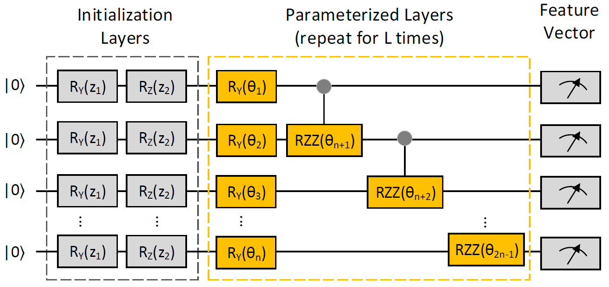

Рисунок 10. Архитектура КНС, моделировать свойства простых молекул, включающих до 9 атомов [15]

С использованием указанной КНС были промоделированы простые органические молекулы, включающие до 9 атомов и имеющие бензольные и ароматические кольца и фрагменты. Показано, что расстояние Фреше, используемое, как метрика между результатами КНС и теоретическими данными, полученными на основе вычислений на суперкомпьютере, позволяет говорить, что 5000 поколений тренировки КНС достаточно для ее обучения.

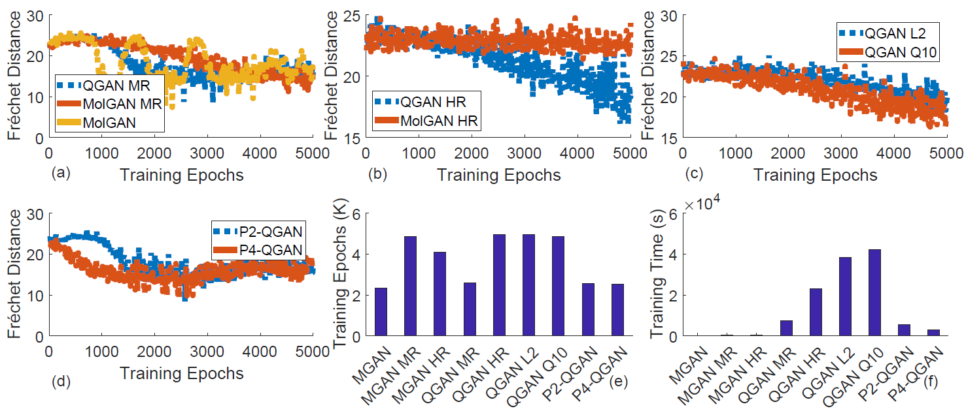

Рисунок 11. Расстояние Фреше, как функция числа итераций обучения квантовой нейронной сети (a-d), количество итераций тренировки (e) и время тренировки (s) для различных архитектур нейронных сетей [15]

# 2 Анализ особенностей программного обеспечения, используемого в квантовых компьютерах для решения прикладных физических задач

Для работы с КК и решения физических задач необходимо специализированное программное обеспечение, позволяющие пользователю создавать квантовые программы, которые впоследствии будут загружены и выполнены на реальном КК. При этом каждый разработчик предлагает собственный продукт, ориентированный на конкретный КК, так компания *IBM* использует программное обеспечение *Qiskit* [16], а компания *D-Wave Systems* ориентирована на применение *Leap* [10]. Оба этих продукта построены на базе языка программирования *Python*, имеют открытый программный код, а также сопровождаются библиотекой тестовых примеров и обучающего материала. Однако, для решения некоторых простых физических задач, не требуется углубленное изучение *Qiskit* или *Leap*, поскольку возможно использование *Online Composer* [16] для построения квантовых схем, реализуемых на КК (рисунок 12).

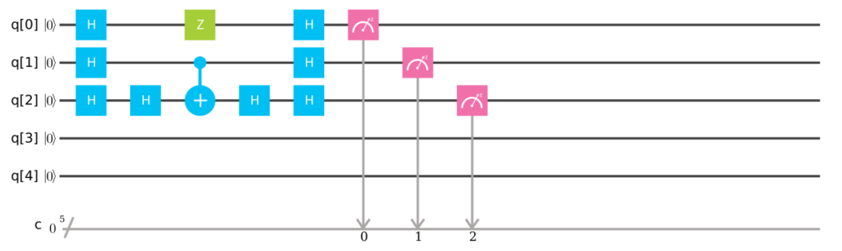

Рисунок 12. Пример 3х кубитной реализации алгоритма Дойча-Йожи с использованием *Online Composer* [16]

Результатом выполнения квантовых программ (квантовых схем, построенных с помощью *Online Composer*) является диаграммы, отображающие состояние кубитов на выходе схемы после их измерения (рисунок 13). При этом указываются вероятности, соответствующие получению конкретного состояния после измерения.

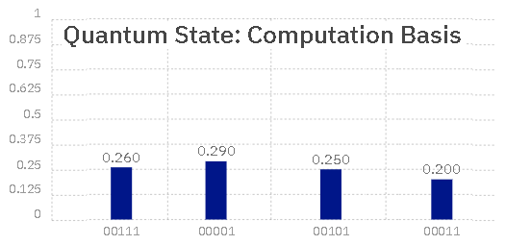

Рисунок 13. Результат выполнения 3х кубитной реализации алгоритма Дойча-Йожи с использованием *Online Composer* [16]

Использование разработчиками КК неунифицированного программного обеспечения побудило компанию Microsoft к созданию собственного пробранного продукта. *Microsoft Quantum Development Kit* представляет собой среду разработки квантовых программ, которые могут быть либо реализованы на реальном КК, либо промоделированы с помощью классического вычислительного устройства [17]. При этом эффективная симуляция квантовых систем, размером до 32х кубитов, возможна с использованием классического персонального компьютера. Основными компонентами данной программной среды являются:

1) Язык программирования и компилятор *Q*#;

2) Стандартная библиотека *Q*#;

3) Локальный симулятор квантового компьютера;

4) Trace simulator квантового компьютера;

5) Расширение *Visual Studio*.

Квантовые программы, создаваемые с помощью *Microsoft Quantum Development Kit*, включают две составляющие: классический драйвер и квантовый алгоритм. При этом классический драйвер создается с помощью языка программирования *C*# и предназначен для выполнения следующих основных функций:

* вычисление любых аргументов, требуемых для квантового алгоритма;
* управление квантовым алгоритмом;
* обработка результатов операций.

Квантовые алгоритмы создаются с помощью *Q*#, представляющего собой масштабируемую мультипарадигму, проблемно-ориентированный язык программирования для квантовых вычислений. По аналогии с *Qiskit* и *Leap – Microsoft Quantum Development Kit* сопровождаются библиотекой тестовых примеров и обучающего материала. Результат выполнения квантового алгоритма на реальном КК или симуляции (например, генерации состояния Белла и их измерения) передается классическому драйверу и доступен конечному пользователю (рисунок 14).

|  |  |
| --- | --- |
|  |  |
| а) первичный результат | б) повторение алгоритма |

Рисунок 14. Результат выполнения квантового алгоритма генерации состояний Белла и их измерения

В настоящее время компания *Microsoft* находится на пути создания единого облачного сервиса (*Azura simulator*), обеспечивающего онлайн-доступ исследователей и разработчиков к существующим КК, а, следовательно, решение задач в области создания новых материалов, захвата углекислого газа из атмосферы, контроля азота в почве, а также машинного обучения, включая построение квантовых нейронных сетей.

# ЗАКЛЮЧЕНИЕ

Таким образом, в рамках НИР проанализированы практические аспекты решения прикладных физических задач на квантовых компьютерах и симуляторах. Показано, что существующие маломасштабные кубитные сверхпроводящие квантовые процессоры уже позволили решить ряд научных задач, включая расчет энергии основного состояния простых химических молекул, а также реализацию спиновой модели Гейзенберга.

Рассмотрены особенности КК компании *D-Wave Systems*, которые, не являясь универсальными квантовыми вычислителями, позволяют решать некоторые задачи, связанные с моделированием фазовых переходов в квантовом спиновом стекле, а также наблюдением за топологическими феноменами в программируемой решетке из 1800 кубитов.

Рассмотрены особенности и функционал программной среды *Microsoft Quantum Development Ki*t, обеспечивающей создание квантовых программ, которые могут быть либо реализованы на реальном КК, либо промоделированы с помощью классического вычислительного устройства.

# СПИСОК ИСПОЛЬЗОВАННЫХ ИСТОЧНИКОВ

1. Feynman R. Simulating Physics with Computers // International Journal of Theoretical Physics. 1982. – V. 21. – N. 6/7. – P.467-488.

2. Wehner S., Elkouss D., Hanson R. Quantum internet: A vision for the road ahead //Science. – 2018. V. 362. №. 6412. V. eaam9288.

3. Corcoles, A.D. Magesan E., Srinivasan S.J., Cross A.W., Steffen M., Gambetta J.M., Chow J.M. Demonstration of a quantum error detection code using a square lattice of four superconducting qubits // Nature Communications. 2015. – V. 6. – P. 6979.

4. Kandala A., Mezzacapo A., Temme K., Takita M., Brink M., Chow J.M., Gambetta J.M. Hardware-efficient variational quantum eigensolver for small molecules and quantum magnets // Nature. 2017. – V. 549. – P.242-246.

5. Devoret M.H., Schoelkopf R.J. Superconducting Circuits for Quantum Information: An Outlook // Science. 2013. – V. 339. – P. 1169-1174.

6. McClean J., Romero J., Babbush R., Aspuru-Guzik A. The theory of variational hybrid quantum-classical algorithms // New Journal Physics. –2016. – V. 18. – P. 023023.

7. Cervera-Lierta A. Exact Ising model simulation on a Quantum Computer // arXiv:1807.07112v2 [quant-ph] 6 Aug 2018.

8. Cruz D., Fournier R., Gremion F., Jeannerot A., Komagata K., Tosic T., Thiesbrumme J., Chan C.L., Macris N., Dupertuis M-A., Javerzac-Galy C. Efficient quantum algorithms for GHZ and W states, and implementation on the IBM quantum computer // arXiv:1807.05572v1 [quant-ph] 15 Jul 2018.

9. Zhukov A.A., Remizov S.V., Pogosov W.V., Lozovik Yu.E. Algorithmic simulation of far-from-equilibrium dynamics using quantum computer // Quantum Information Processing. 2018. – V. 17. – P. 223.

10. <https://www.dwavesys.com>

11. Harris, R. et al. Experimental investigation of an eight-qubit unit cell in a superconducting optimization processor // Phys. Rev. B. 2010. – V. 82. – P. 024511.

12. Bunyk P.I. et al. Architectural considerations in the design of a superconducting quantum annealing processor // IEEE Trans. Appl. Supercond. 2014. – V. 24. – P. 1-10.

13. Harris R. et al. Phase transitions in a programmable quantum spin glass simulator // Science. 2018. V. 361. P. 162–165.

14. King A.D. et. al. Observation of topological phenomena in a programmable lattice of 1,800 qubits // Nature. 2018. V. 560. P. 456-460.

15. Li J. et al. QuGAN: Quantum Generative Models for Small Molecule Drug Discovery // IEEE Transactions on Quantum Engineering. 2016. V. 4.

16. <https://quantumexperience.ng.bluemix.net/>

17. <https://www.microsoft.com/en-us/quantum/development-kit>